MOJ ZAVIČAJ

- REPUBLIKA HRVATSKA IMA 21 ŽUPANIJU. (JEDNU OD NJIH ČINI GRAD ZAGREB.)

- NAŠA ŽUPANIJA JE UJEDNO I NAŠ ZAVIČAJ, A ZOVE SE MEĐIMURSKA ŽUPANIJA.

- NALAZI SE NA KRAJNJEM SJEVERU HRVATSKE IZMEĐU RIJEKE MURE I DRAVE.

- ŽUPANIJSKO SREDIŠTE JE GRAD ČAKOVEC.

- MEĐIMURJE IMA JOŠ 2 GRADA:
MURSKO SREDIŠĆE I PRELOG.
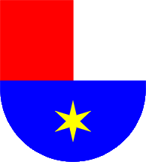

GRB MEĐIMURSKE ŽUPANIJE

